Trace de cours
Activité 1 :
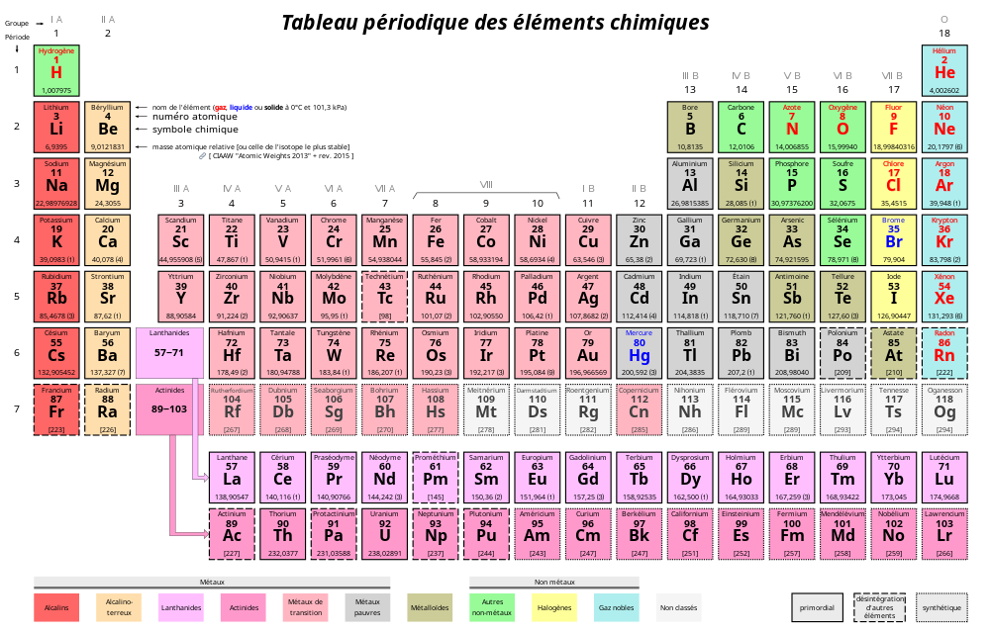
Les atomes sont les particules élémentaires de la matière, ils composent tout ce qui nous entoure. Ils sont très rarement seuls (uniquement les atomes de la dernière colonne), soit en groupe avec d’autres atomes pour former des molécules.
Les molécules ont une formule chimique qui décrit les atomes qui la composent. Elles peuvent être représentées par leur modèle moléculaire, selon la convention suivante :

Atome | Hydrogène | Carbone | Oxygène | Azote
Représentation de l'atome par une boule de couleur : | Blanche | Noire | Rouge | Bleue

- H₂0
Le symbole O sans indice : Il y a un
seul atome d’oxygène dans cette molécule.
La molécule d’eau, qui est composé d’un atome d’oxygène et deux atomes d’hydrogène.

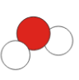
Le symbole de H suivi de 2 en indice : Il y a deux atomes d’hydrogène dans cette molécule.

- O₂ La molécule de dioxygène, composé de deux atomes d’oxygène.
- N₂ La molécule de diazote, composé de deux atomes d’azote
- H₂ ………………………………………………………………………………………….
- C0₂ ………………………………………………………………………………………….
Activité 2 : Conservation de la masse
On observe qu’il y a conservation de la masse au cours d’une transformation chimique : c’est à dire que la masse de ce qu’on avait au départ (les réactifs) est égale à la masse de ce qu’il y a à la fin (les produits).

Mais comment cela peut-il s’expliquer en termes d’atomes et de molécules?

Activité 3 :
Au cours d’une transformation chimique, les atomes composant les molécules des réactifs se réarrangent pour former les molécules des produits. Les molécules de réactifs sont donc détruites mais pas leurs atomes, qui sont redistribués pour former les produits. Il y a donc conservation des atomes. C’est pour cela que la masse est conservée. Comme disais A. Lavoisier : « Rien ne se perd, rien ne se crée, tout se transforme ».
Une transformation chimique est modélisée par une réaction chimique qui ne détaille que l’état initial et l’état final.
L’équation de la réaction est un bilan dans lequel les molécules sont notées avec leur formule chimique.

Par exemple : C + O₂ -> CO₂

Au cours d’une transformation chimique, aucun atome n’est créé ni détruit. On dit qu’il y a conservation des atomes.
- Une équation de réaction équilibrée exprime la conservation des atomes : il y a le même nombre d’atomes du côté des réactifs et de celui des produits.
- Dans une équation de réaction équilibrée, on a ajusté le nombre des molécules (réactifs et/ou produits) concernées par la réaction, sans modifier leur formule.
Exemple, la combustion du méthane :
Le méthane, de formule chimique CH₄, réagit avec le dioxygène de l’air pour créer du dioxyde de carbone et de l’eau.
Si on écrit l’équation de réaction non équilibrée : CH₄ + 0₂ -> CO₂ + H₂O
Nombre d’atomes | CH₄ + 0₂ | CO₂ + H₂O
C | 1 | 1
H | 4 | 2
O | 2 | 3
On s’aperçoit qu’il n’y a pas le même nombre d’atomes de chaque côté : La conservation des atomes n'est pas respectée donc cette équation ne représente pas la réalité.

Pour l'équilibrer, on rajoute des coefficients qui décrivent combien de molécules de chaque sortes entre en jeu: les coefficients stœchiométriques.
CH₄ +2 0₂ -> CO₂ + 2 H₂O
qui se lit aussi "Une molécule de méthane réagit avec deux molécules de dioxygène pour former une molécule de dioxyde de carbone et deux molécules d'eau".

